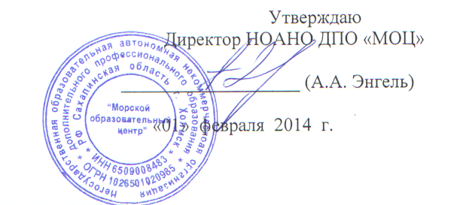
ПОЛОЖЕНИЕ
о порядке возникновения, приостановления и прекращения отношений
между НОАНО ДПО МОЦ и обучающимися

1. Общие положения
1.1. Настоящее положение разработано в соответствии со статьями 30, 53, 61 Федерального закона от 29.12.2012 г. № 273-ФЗ «Об образовании в Российской Федерации».
1.2. Положение устанавливает порядок регламентации и оформления возникновения, приостановления и прекращения отношений между НОАНО ДПО МОЦ (далее - организация) и обучающимися.
1.3. Под образовательными отношениями понимается освоение обучающимися образовательных программ.
1.4. Участники образовательных отношений - обучающиеся, преподаватели, организация, осуществляющая образовательную деятельность.
2.Возникновение образовательных отношений.
2.1. Основанием возникновения образовательных отношений является приказ директора о приеме (зачислении) лица для обучения. Изданию приказа о зачислении предшествует заключение договора на обучение.
2.2. Права и обязанности обучающегося, предусмотренные законодательством об образовании и локальными нормативными актами организации, возникают у лица, принятого на обучение, с даты приказа о приеме лица на обучение.
3. Изменение образовательных отношений
3.1. Образовательные отношения могут быть изменены по инициативе обучающихся по их заявлению в письменной форме, так и по инициативе организации, осуществляющей образовательную деятельность.
3.2. Основанием для изменения образовательных отношений является приказ, изданный директором. Приказ издается на основании внесения соответствующих изменений в договор на обучение. Права и обязанности обучающегося, предусмотренные законодательством об образовании и локальными нормативными актами организации, изменяются с даты издания приказа или и иной указанной в ней даты.
4. Прекращение образовательных отношений
4.1. Образовательные отношения между организацией и обучающимся прекращаются:
1) в связи с получением образования (завершение обучения);
2) досрочно по инициативе обучающегося.
3) досрочно по инициативе организации с обучающимся - в случае неоднократного совершения дисциплинарных проступков (неисполнение или нарушение Устава, правил внутреннего распорядка обучающихся и иных локальных нормативных актов по вопросам осуществления образовательной деятельности), если иные меры дисциплинарного взыскания и воздействия не дали результата и дальнейшее пребывание его в организации, оказывает отрицательное влияние на других обучающихся, нарушает их права и права работников, а также нормальное функционирование организации.
4) по обстоятельствам, не зависящим от воли обучающегося и организации, в том числе в случае ликвидации организации.
4.2 Основанием для прекращения образовательных отношений является приказ об отчислении обучающегося из организации. Договор на обучение расторгается на основании приказа об отчислении обучающегося из организации. Права и обязанности обучающегося, предусмотренные законодательством об образовании и локальными нормативными актами организации, прекращаются с даты его отчисления из организации.
4.3 При досрочном прекращении образовательных отношений организация в трехдневный срок после издания приказа об отчислении обучающегося выдает лицу, отчисленному из организации, справку об обучении в соответствии с частью 12 статьи 60 Федерального закона об образовании в Российской Федерации от 29.12.2012 года № 273-ФЗ.

